# 写作指导插件功能需求

**（第一期）**

**修改记录**

|  |  |  |  |
| --- | --- | --- | --- |
| **修改人** | **修改时间** | **修改内容** | **备注** |
| 孙博 | 20160426 | 格式编辑 | 修改内容以绿色字体显示 |
|  |  |  |  |

# 概述

## 背景

此文档综合了写作指导插件PRD文档、参考文献模板PRD文档内容，且经过产品组同事对接确认。主要用作指导写作指导插件研发过程。

## 说明

写作指导插件将以安装包的形式提供给最终用户。用户进行安装后，插件以微软Word文档处理软件中的插件形式存在。

# 系统功能

本次写作指导插件主要实现用户管理、文献管理、格式管理、稿件管理这四方面功能。

## 插件主界面

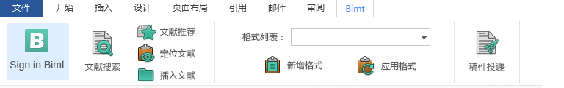

插件展现形式如上图所示，为Word应用的菜单栏中的单独一个菜单项，名为“Bimt”。其中直接或间接地包含了当前规划的所有功能。

Ps：”**插入文献**”移动到第三个菜单分组中。

“**Sign in Bimt**”：进行插件的登入操作。用户使用比美特官网账号即可进行登录操作；

“**文献搜索**”：根据输入的关键词，供用户在比美特文献数据库中进行方便的检索；

“**文献推荐**”：根据文档中的一段话，系统自动匹配并推荐相关度最高的系列文献给用户；

“**定位文献**”：帮助用户通过引文脚标找到对应的文献尾注，或通过文献尾注找到对应的引文脚标；

“**插入文献**”：插入本地文献到当前文档，并自动根据当前格式更新文档格式；

“**格式列表**”：包含官方提供的标准格式和用户自定义的格式；

“**新增格式**”：基于现有格式，创建一份属于用户自己的格式定义；

“**应用格式**”：将选中格式应用到当前文档中；

“**稿件投递**”：跳转到比美特官网进行稿件提交。

## 用户管理

### 登入Bimt

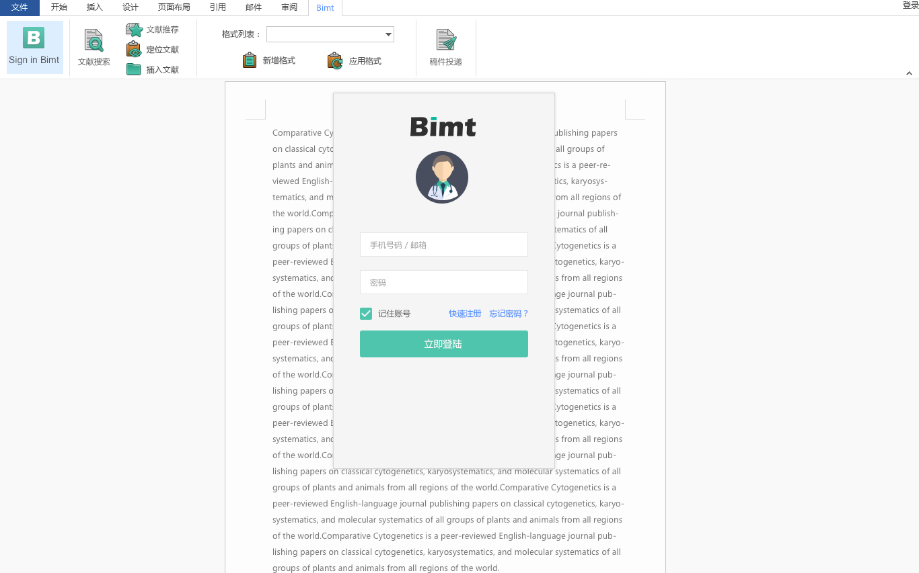

该界面中，主要功能是用户登入，同时提供快速注册、忘记密码等通道链接。

“**用户登入**”：用户在界面中输入比美特官网账号信息，点击【立即登入】即可；

“**快速注册**”：跳转到比美特官网用户注册页面；

“**忘记密码**”：跳转到比美特官网用户密码找回页面。

## 文献管理

### 文献检索

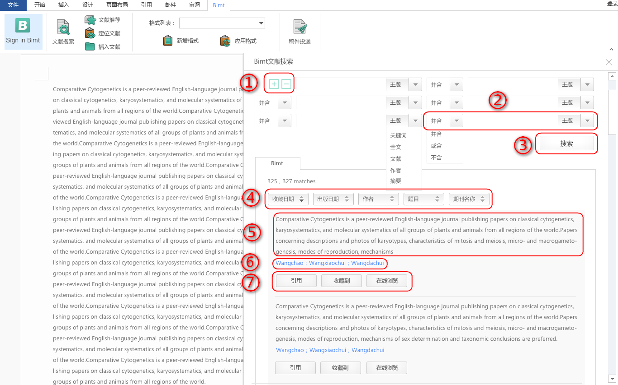

点击菜单栏中【文献检索】即可调出该界面，主要功能是根据关键词进行文献的检索。用户可以设置一系列关键词作为搜索条件来进行检索。

，条件组的**增加、删除**：可增加或删除一组条件；

，条件组：包含逻辑关系、关键词、类别三个部分。

“**逻辑关系**”：与上一个条件组的逻辑关系，可为并且、或者、不包括三种；

“**关键词**”：类型对应的关键词内容；

“**类型**”：关键词的类型，可为主题、关键词、作者、摘要、作者单位、日期、DOI、PMID、期刊名称、期刊刊期；

，**搜索**按钮：根据用户设置的条件到比美特文献数据库中进行搜索并返回结果；

，**排序按钮组**：包含出版日期、作者、题目、期刊名称进行正序、反序的排序操作，默认按照相关度大小由大到小排列；

，**文献题目**；

，**作者信息组**：包含作者名称、所在单位、发表年、杂志名称。其中作者名称显示，三个及以下全部显示，三个以上则只显示第一、二个和最后一个；

，条目功能按钮组：包含引用、收藏到、在线浏览三个功能按钮。

“**引用**”：将按钮所在文献条目加入到当前文档中作为引用条目，同时插件会将此引文自动加入到本地收藏夹中。需要注意的是，在点击引用按钮前，需要将文档中鼠标移动到需要插入引文脚标的位置，插件会在鼠标位置处插入引文脚标；

“**收藏到**”：将按钮所在文献条目加入到本地收藏夹中，以方便用户后续浏览、使用；

“**在线浏览**”：打开按钮所在文献条目的在线信息页面，该页面包含了更多的条目文献相关的信息。需要注意的是，目前比美特数据库中只有部分文献存在可在线浏览的内容，以后随着数据的增加会陆续补充。

### 文献推荐

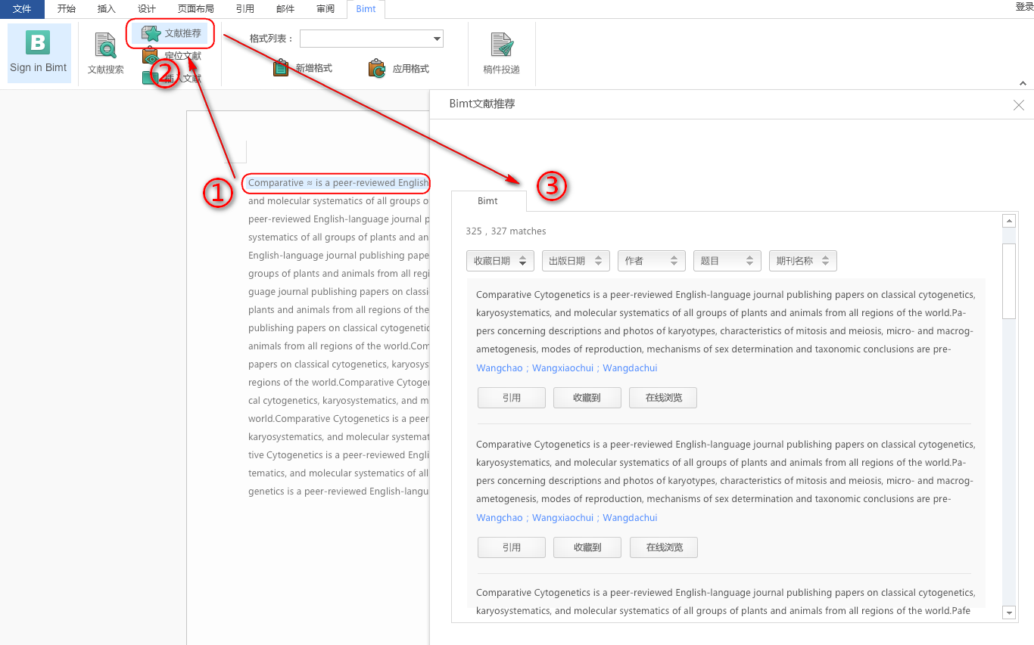

该功能项主要用作对用户进行精准信息的推送。在用户有些模糊想法、或者对关键词有些不确定时，插件支持将文档中用户选中的内容推送到服务器上进行同义词、近义词、相似度等的匹配，然后按照一定策略返回匹配结果。该功能有助于开阔用户思路，并且随着后台数据的不断完善及后期机器学习的加入，匹配的精准度会进一步提高。

该功能操作总共分三步：

，用户在文档中选中一段文字内容（选中内容长度应多于10个字符，而少于80个字符）；

，用户点击控件面板上的【文献推荐】按钮；

，插件展现推荐结果；

在推荐结果中，相关按钮功能请参考【】小节。

### 插入文献

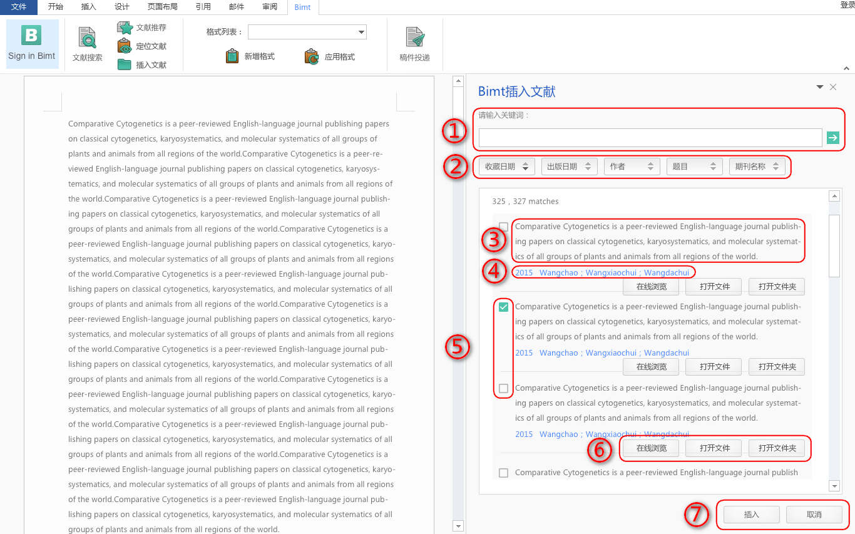

点击菜单栏中【插入文献】即可调出该界面，主要功能是管理本地收藏夹中的文献。用户可以对本地收藏夹中的文献进行查阅、学习、引用等操作。

，**搜索框**：根据用户输入的关键词，插件对本地收藏夹中的文献进行过滤，帮助用户快速找到想要的文献。插件搜索时为全字段搜索，所以用户不需要指定关键词类别；

，**排序按钮组**：包含收藏日期、出版日期、作者、题目、期刊名称进行正序、反序的排序操作，默认按照相关度大小由大到小排列；

，**文献题目**；

，**作者信息组**：包含作者名称、所在单位、发表年、杂志名称。其中作者名称显示，三个及以下全部显示，三个以上则只显示第一、二个和最后一个；

，**复选按钮**：插入文献功能支持一次插入多条引文到文档中；

，条目功能按钮组：包含在线浏览、打开文件、打开文件夹三个功能按钮。

“**在线浏览**”：打开按钮所在文献条目的在线信息页面，该页面包含了更多的条目文献相关的信息。需要注意的是，目前比美特数据库中只有部分文献存在可在线浏览的内容，以后随着数据的增加会陆续补充；

“**打开文件**”：调用系统默认应用，打开文献条目缓存在本地的全文内容。需要注意的是，目前比美特数据库中只有部分文献存在全文数据，以后随着数据的增加会陆续补充；

“**打开文件夹**”：打开文献条目缓存在本地的文件所在的文件夹，作者可以直接在文件夹中对文献条目进行删除操作。

，功能按钮组，包含插入、取消两个功能按钮。

“**插入**”：将当前选中（条目前复选按钮为选中状态）的文献条目插入到文档中；需要注意的是，在点击引用按钮前，需要将文档中鼠标移动到需要插入引文脚标的位置，插件会在鼠标位置处插入引文脚标；

“**取消**”：退出”插入文献”功能面板。

### 定位文献

该项功能技术实现比较复杂，将在独立文档给出详细描述，其实现可能会在第一期实现。

## 格式管理

格式主要包含文档主体信息、引文脚注、文献尾注三大部分的格式。文档主题信息包括期刊名称、页码等信息；引文脚注包含脚注位置需要显示的标签信息；文献尾注包含尾注的各个标签信息的显示格式、尾注顺序、尾注排版格式等。

在格式管理功能集中，比美特官方提供一系列符合各个杂志、期刊的标准格式，用户可以直接使用。同时，用户也可以基于这些标准格式，建立自己的文档格式。

在文档中，插件会使用用户选择的格式信息对整个文档进行格式化，省去了作者逐一部分调整文档格式的烦恼，也提高了投稿审核的通过率。

### 格式列表

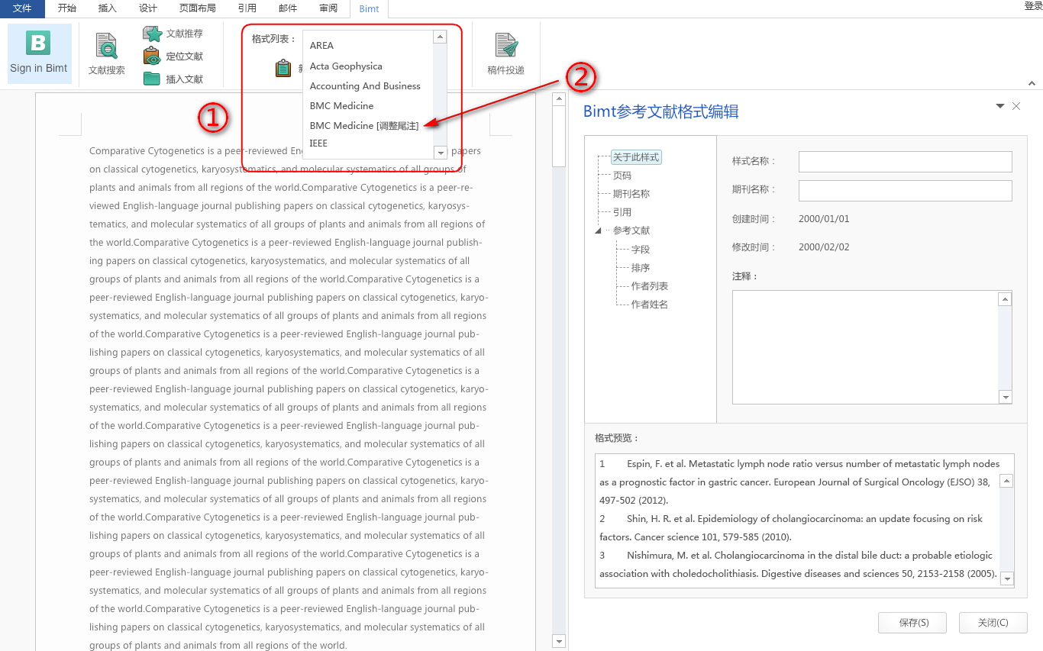

点击菜单栏中【格式列表】处的下拉列表即可调出该界面，列表中包含比美特官方提供的各杂志、期刊的标准格式，以及用户自定义的格式。

在上图界面中，区域①处即为格式列表效果图，其中如②标注位置所示，该条目为用户在*BMC Medicine*期刊格式的基础上修改而来的属于用户自定义的格式。

对于比美特官方提供的杂志、期刊标准格式，一般由杂志、期刊名称组成。对于用户自定义格式，一般由杂志、期刊名称和样式名称组成。

### 应用格式

当用户在【格式列表】中选择好需要使用的格式后，点击菜单栏中的【应用格式】功能按钮，即可将当前格式应用到整个文档中。

需要注意的是，每次在用户重新选择格式后，需要用户手动点击【应用格式】功能按钮来应用新的格式。但同时，在文档中引文脚注、文献尾注和用户编辑格式并保存时，插件会自动使用当前格式来更新整个文档的格式。

### 编辑格式

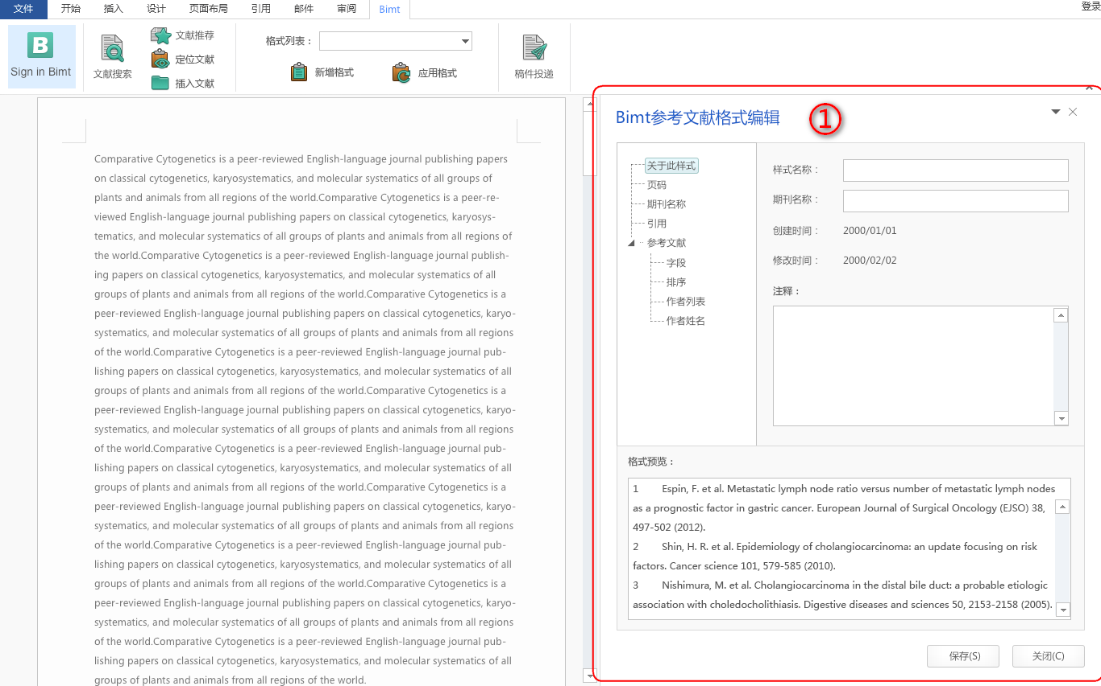

用户在选定某一格式时，插件会在Word应用右侧区域弹出当前格式相关详细信息显示控件，如上图所示①区域，此时用户可进行格式的编辑。当用户完成格式的编辑后，可点击保存【保存】功能按钮进行格式数据的保存操作。

具体保存情形分有两种。其一，用户编辑的是官方提供的标准格式，此时会提示用户“该格式为官方标准格式，无法进行保存，是否另存为自有格式？”，用户确定后需要输入一个标签来标示该格式的主要变化；其二，用户编辑的是用户自有格式，则直接进行保存。

下文将对格式编辑具体涉及内容进行详细描述。

#### 关于此样式

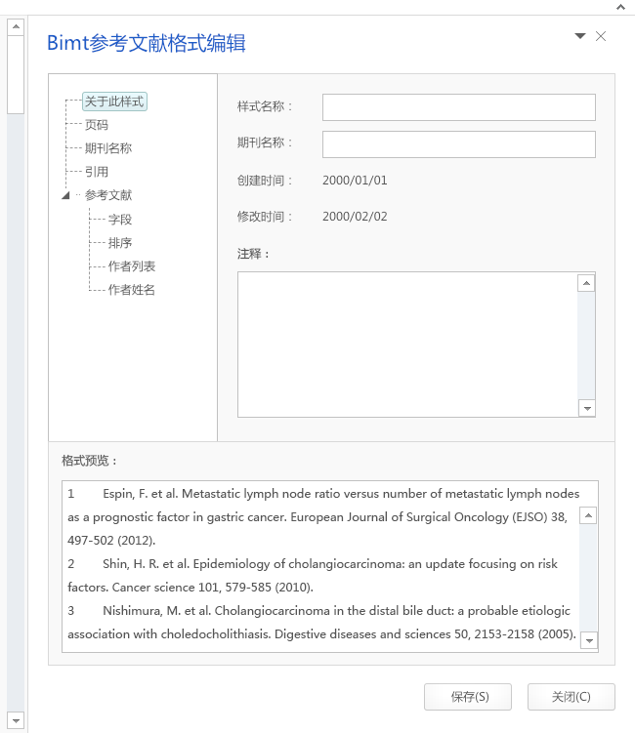

“**样式名称**”：为样式对应到的期刊缩写加标签。对于比美特官方提供的标准格式，标签为空。对于用户自定义格式，一般为有助于用户区别不同格式的标签文字；

“**期刊名称**”：样式对应到的期刊全称；

“**创建时间**”：样式创建时间，由插件自动维护；

“**修改时间**”：样式修改时间，由插件自动维护；

“**注释**”：对于样式的进一步说明；

“**格式预览**”：根据当前格式设置，该区域显示文献尾注部分的效果预览。如此，用户可在此处直观地看到所选格式的最终效果。

#### 页码

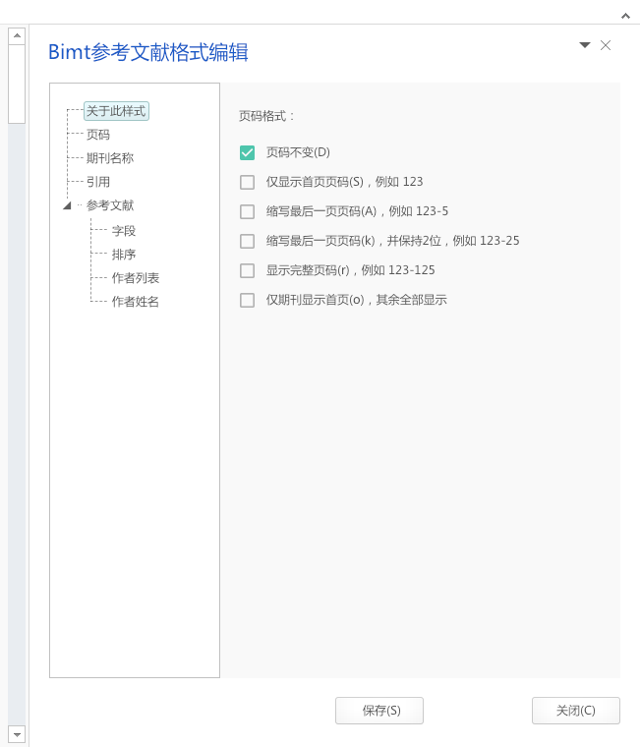

引文脚注或文献尾注在所引用期刊中的页码范围的格式。当前可为以下几种格式：

* 页码不变；
* 仅显示首页页码
* 缩写最后一页页码，保留一位
* 缩写最后一页页码，保留两位
* 显示完整页码
* 仅期刊显示首页，其余全部显示

#### 缺失项设置

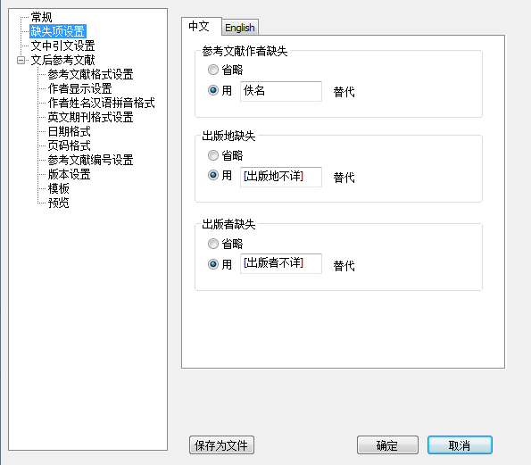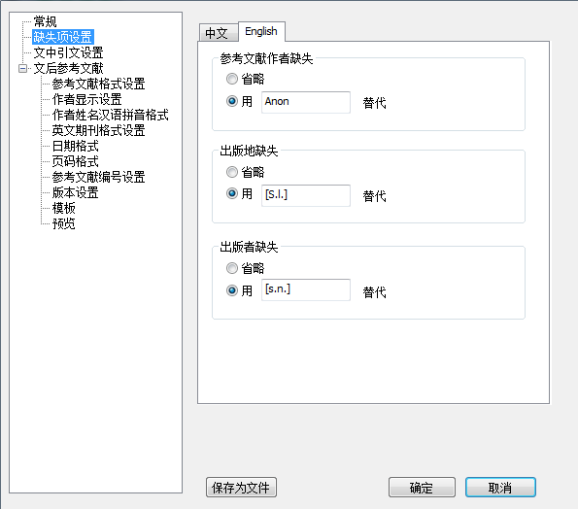

针对中/英文文献存在信息缺失的情况设置如下：

中文文献

* 参考文献作者缺失：省略或用“佚名”替代，其中“佚名”可以供用户修改其他字段；
* 出版社缺失：省略或用“[出版地不详]”替代（注意包含中括号），其中“[出版地不详]”可以供用户修改其他字段；
* 出版者缺失：省略或用“[出版者不详]”替代（注意包含中括号），其中“[出版者不详]”可以供用户修改其他字段；

英文文献

* 参考文献作者缺失：省略或用“Anon”替代，其中“Anon”可以供用户修改其他字段；
* 出版社缺失：省略或用“[S.l.]”替代（注意包含中括号），其中“[S.l.]”可以供用户修改其他字段；
* 出版者缺失：省略或用“[s.n.]”替代（注意包含中括号），其中“[s.n.]”可以供用户修改其他字段；

附：若此功能无法第一期实现，如有缺失情况生，建议默认为替代的内容。

#### 期刊名称

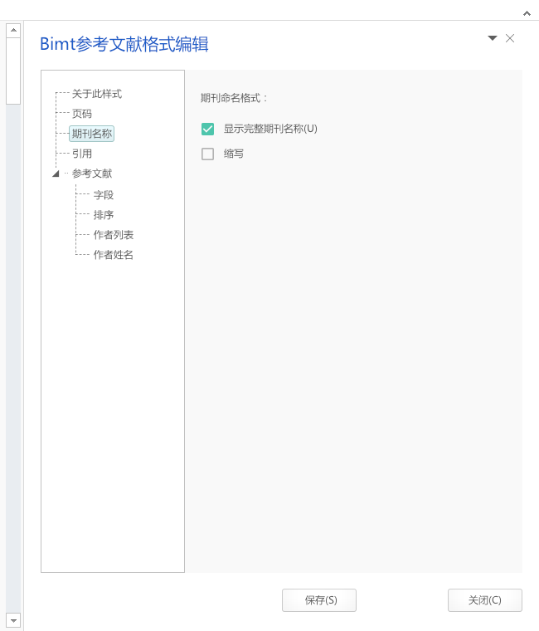

引文脚注或文献尾注中，期刊名称的显示方式。当前支持以下两种格式：

* 完整的期刊名称；
* 期刊名称缩写

#### 引用

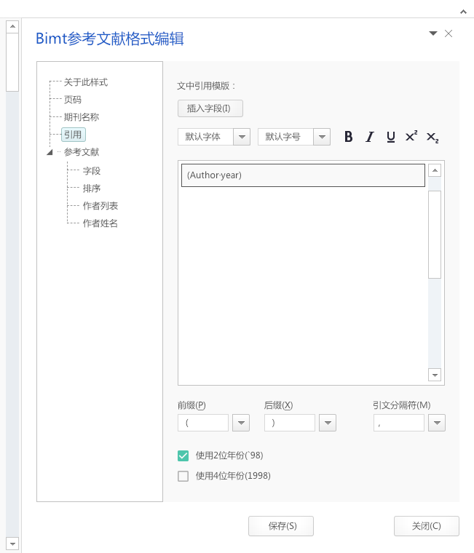

引用（引文脚注）的格式。其格式包含以下几个方面：

“**引用模板**”：通过插入字段，可插入引文脚注处需要显示的字段，可用字段有作者、题目类型、出版年、出版地、出版者、标题、卷期、页码范围、DOI、国家和地区等（具体插入字段详见附图1）。通过编辑器上的字体、字号、粗体、斜体、下划线、上角标、下脚标来设置脚注的显示效果；

“**前缀、后缀**”：引文脚注的修饰符，可为半角小括号、半角中括号、半角大括号三种；

“**引文分隔符**”：引文脚注的分隔符，可为半角点号、半角逗号；

“**年份**”：引文脚注的年份格式，可为四位年份、两位年份，默认为四位年份。

#### 文末模板

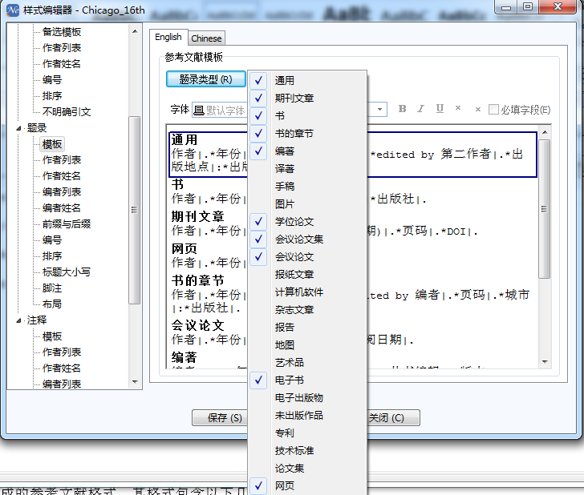

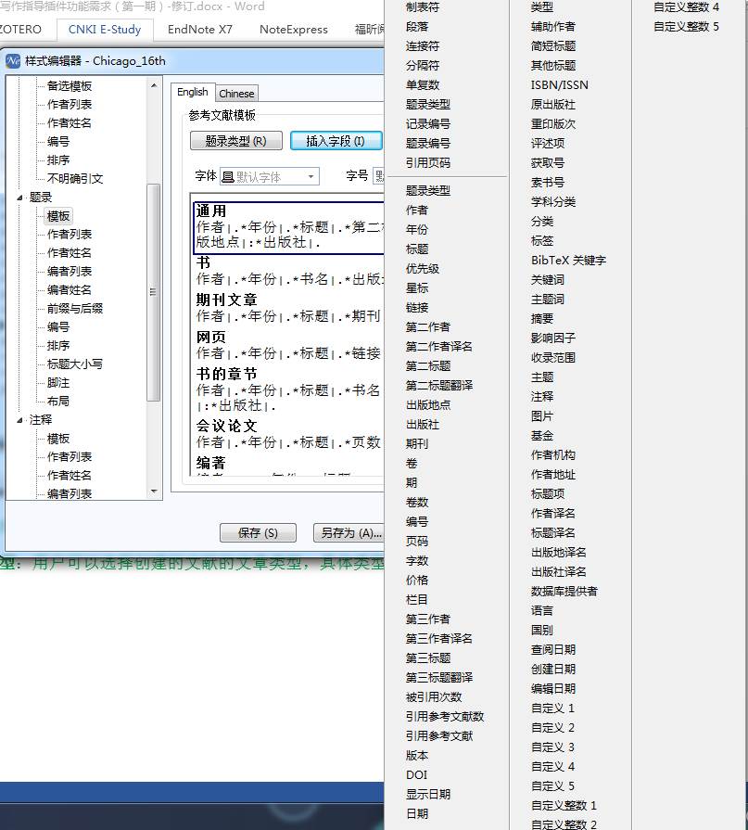

文末生成的参考文献格式，其格式包含以下几个方面：

* **题录类型**：用户可以选择创建的文献的文章类型，具体参考图“题录类型”
* **插入字段**：用户可以选择参考文献中需要展示的字段，具体参考图“插入字段”
* **缩进和对齐**：用户可以设置参考文献的展示形式，具体参考下图

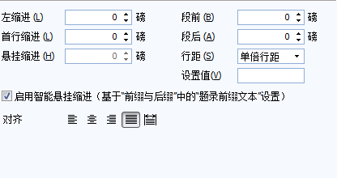

附：建议展示全部字段，暂时无法获取的字段可用灰色显示

#### 排序

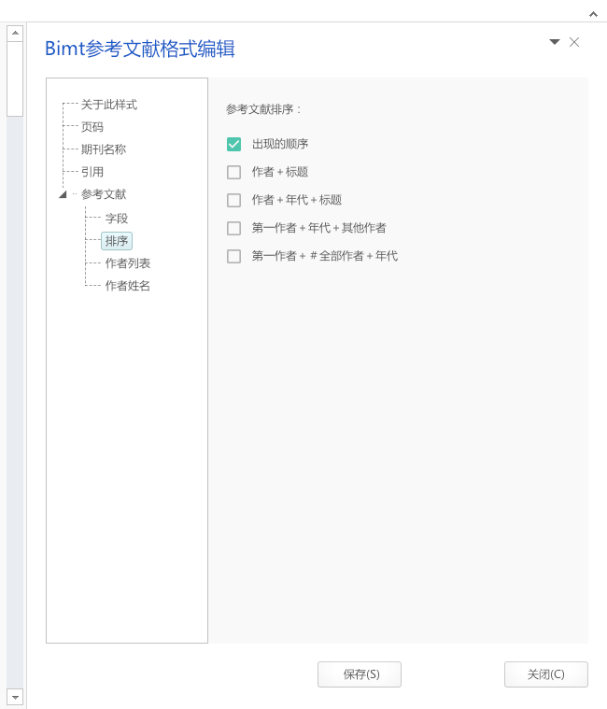

在文献尾注中，文献之间的排序方法。当前支持如下五种排序：

* 出现的顺序；
* 作者+ 标题
* 作者+ 年代+ 标题
* 第一作者+ 年代+ 其他作者
* 第一作者+ 全部作者+ 年代

#### 作者列表（区别中/英文）

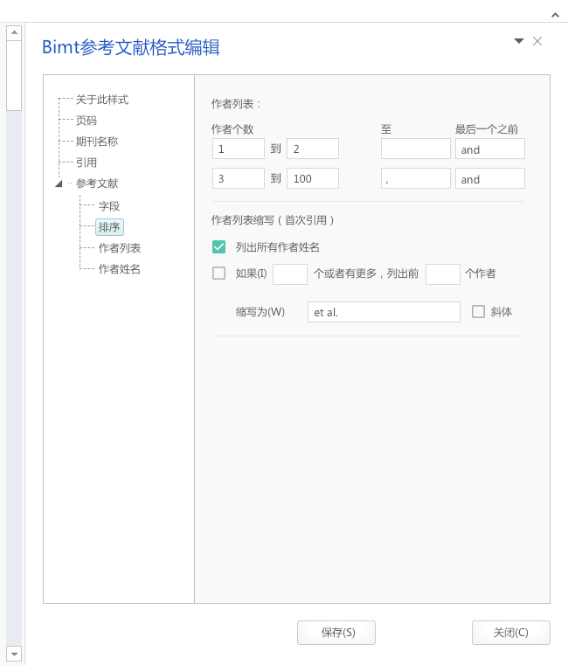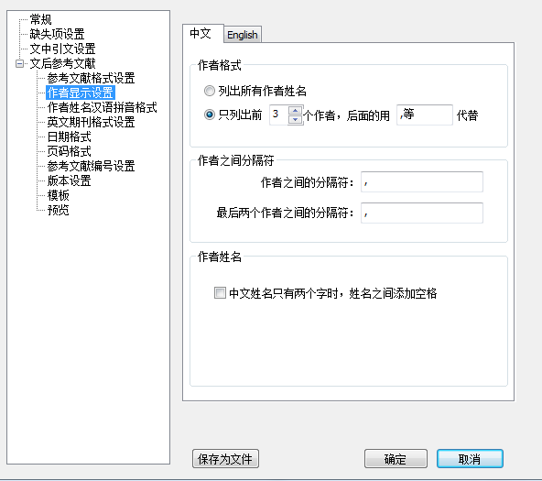

作者列表的显示方式。当前可选有以下几项：

英文文献：

* 列出全部作者
* 当作者超过一定数量，只显示其中前面一部分，剩余部分以缩写代替
* **正序决定作者之间的连接符**
* **逆序决定作者之间的连接符**

中文文献

* 列出全部作者
* 当作者超过一定数量，只显示其中前面一部分，剩余部分以缩写代替
* 正序决定作者之间的连接符
* 逆序决定作者之间的连接符
* 作者姓名设定统一移至**“2.4.3.8作者姓名”**中的中文设置中

附：主要考虑中英文文字的区别，如英文用“et al”，中文用“等”，中英文符号的区别，如英文逗号“,”，中文逗号“，”。

#### 作者姓名（区别中/英文）

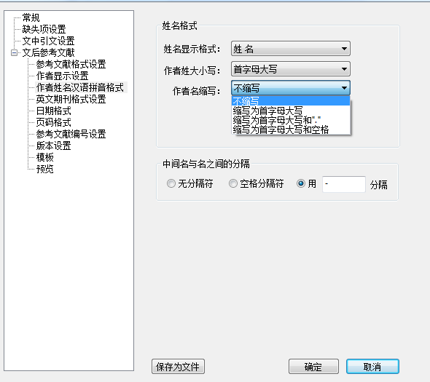

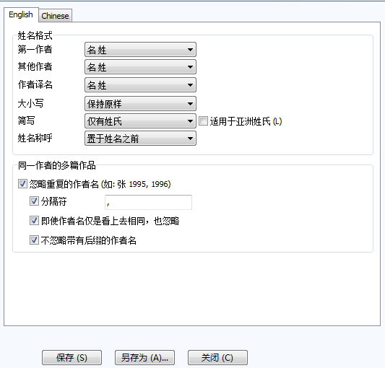

中文文献：

* “**作者名**”：中文姓名只有两个字时，之间添加空格

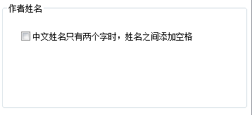

作者姓名汉语拼音格式

* “**第一作者**”：可为【名姓】、【姓名】、【姓,名】、【仅显示姓氏】
* “**其他作者**”：可为【名姓】、【姓名】、【姓,名】、【仅显示姓氏】
* “**作者姓大小写**”：可为【首字母大写】、【全部大写】
* “**作者名缩写**”：可为【不缩写】、【仅保留姓氏】、【缩写为首字母大写，如AB】、【缩写为首字母大写和“.”，如A.B.】、【缩写为首字母大写和空格，如A B】、【缩写为首字母大写、“.”和空格，如A. B.】
* “**中间名与最后名之间的分隔**”：可为【无分隔符】、【空格分隔符】、【用“-”分隔】，其中“-”可供用户填写其它符号代替
* “**同一作者多篇文章**”：可为【忽略重复的作者名，如张庆丰 1995, 2003】、【分隔符“,”】、【不忽略带有后缀的作者名】，其中只有用户选择【忽略重复的作者名。。。】后才可以对后两项进行选择/设定，分隔符可供用户填写其它符号代替

英文文献：

* “**第一作者**”：可为【名姓】、【姓名】、【姓,名】、【仅显示姓氏】
* “**其他作者**”：可为【名姓】、【姓名】、【姓,名】、【仅显示姓氏】
* “**作者姓大小写**”：可为【首字母大写】、【全部大写】
* “**作者名缩写**”：可为【不缩写】、【仅保留姓氏】、【缩写为首字母大写，如AB】、【缩写为首字母大写和“.”，如A.B.】、【缩写为首字母大写和空格，如A B】、【缩写为首字母大写、“.”和空格，如A. B.】
* “**同一作者多篇文章**”：可为【忽略重复的作者名，如张庆丰 1995, 2003】、【分隔符“,”】、【不忽略带有后缀的作者名】，其中只有用户选择【忽略重复的作者名。。。】后才可以对后两项进行选择/设定，分隔符可供用户填写其它符号代替

### 新增格式

当用户在格式列表中选定某一格式后，就可以以选定的格式为基础新建自己的格式。新建格式的后续流程和编辑格式相似，具体请参考小节。

## 稿件管理

### 稿件投递

当用户完成文档编辑后，需要进行投稿时可点击菜单栏中【稿件投递】功能按钮即可跳转到Bimt官网进行稿件投递。

如果在第一期研发结束前，官网部分能实现从文档中识别当前文档使用的格式相关信息，则可以读取到用户自己写作时选中的杂志、期刊格式，也就是用户想要投递到的杂志、期刊信息，这样可以进行重点推荐。

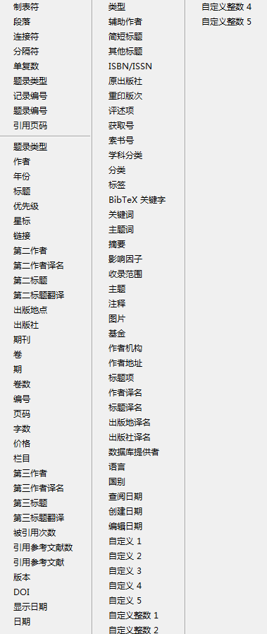

附图1 插入字段，建议尽量全部保留，有些数据无法获得的话可以为灰色（无法选取）